Документы школьного научного общества
В ученической среде в настоящий момент четко прослеживается повышение интереса к исследовательской деятельности. Этому способствуют научные общества учащихся (НОУ). Главная задача школьного научного общества — дать обучающемуся возможность развить свой интеллект в самостоятельной творческой деятельности, с учетом индивидуальных особенностей и склонностей. При этом существует главное правило участия в научно-исследовательской деятельности учеников — никакого принуждения и насилия над личностью ребенка. Личный интерес, личная увлеченность — пропуск в школьное научное общество. Какое значение для учащихся имеет научное общество? Оно дает возможность осознать свою значимость, свою принадлежность к большой науке, знакомит с методами научной и творческой работы, развивает познавательный интерес, любознательность, учит общению со сверстниками и единомышленниками, дает возможность принимать участие в научных экспериментах и исследованиях.
Потребность в выявлении «собственных Платонов и быстрых разумом Невтонов» существует в любом обществе. Это необходимо делать потому, что поиск юных талантов позволит сохранить интеллектуальную элиту государства, а стало быть сохранит существование и самого общества.
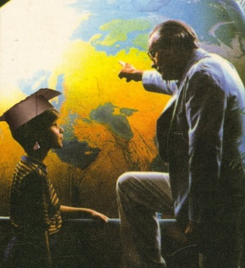
Во многих странах Западной Европы, в США существуют управления по поиску и работе с талантливой молодежью, можно сказать что в этих странах происходит «образовательная революция», направленная на поиск будущей научной элиты. С помощью тестирования отбирают одаренных старшеклассников и ассигнуют на их развитие деньги.
Как сделать так, чтобы и в нашей стране талант имел возможность развиваться и совершенствоваться? Для этого необходимо начинать работу с учащимися как можно раньше, и научное общество учащихся, его организация и деятельность, — одна из главных ступеней этого процесса. Организация деятельности школьного общества должна выстраиваться поэтапно, иметь четкую нормативно-правовую базу, методическое обеспечение и в решении этих вопросов роль руководителя школьного общества во многом является ведущей.
Муниципальное Научное общество обучающихся "Эврика" МБУДО "ЦДТ" Сорочинского городского округа является координирующим звеном школьных научных обществ, в который входят 14 школьных НОУ.
Список документов для школьных НОУ:
1. Устав школьного НОУ.
2. Положение о НОУ.
3. Требования к проектам и исследовательским работам обучающихся.
4. Программа НОУ (для тех, кто непосредственно ведет оплачиваемые часы в НОУ).
5. Список тем, планируемых к написанию работ по классам с указание м обучающихся и руководителей (составляется в начале нового учебного года).
6. Обобщение опыта работы за прошлые года работы школьного НОУ.

